**Физический смысл гравитации**

Юрий Солоневич

Аннотация:

Гравитационное поле в Теории Симметричных Процессов рассматривается, как вихревое, замкнутое (завершённое) электромагнитное поле ядра явления.

Под ядром явления понимается совокупность предыдущих завершённых состояний эволюции данного явления.

Под завершёнными понимаются такие состояния, при которых реализуются все допустимые варианты наблюдения явления на данном уровне эволюции.

Под Индивидуальным Явлением понимается выделенная из некоторой совокупности реальных явлений в результате условных ограничений наблюдения область Вселенной (отдельная реальность), и противопоставленная, существующая относительно данной совокупности.

В статье делается вывод о том, что под материей следует понимать электромагнитное поле - или пространство-время - устойчивой сердцевины ядра явления, наблюдаемое с достаточной степенью объективности.

Под пространством-временем для субъективного наблюдателя понимается электромагнитное поле незавершённой оболочки, уровня наблюдения данного явления.

Дифференциация наблюдателя некоторого Индивидуального Явления на Субъективного и Объективного позволяет истолковать результаты многих экспериментов в новом ракурсе.

Так, во многих работах возникновение вихревого электрического поля рассматривается как результат линейного движения электронов по проводнику.

Более объективное наблюдение данного явления, при котором источник тока рассматривается в неразрывной связи с возникающим вихревым магнитным полем, позволяет сделать следующий вывод: вихревое магнитное поле создаётся (является антиподом) вихревого электрического поля.

Сравнение результатов наблюдения Субъективным и Объективным наблюдателем одного и того же эксперимента приведено на рис. 1.

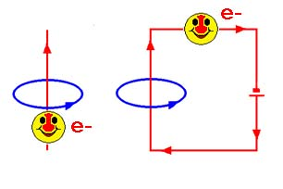

Рис.1. Субъективное и Объективное наблюдение причин возникновения вихревого магнитного поля.

Графически схема данного наблюдения в двухмерном континууме объективно описана ТСП, как наблюдения второго уровня ИЯ.

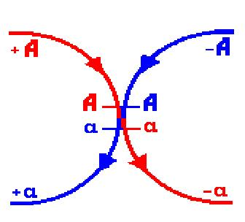

Рис.2. Наблюдение процессов на втором уровне с позиции ОН.

Данная схема отражает и известный процесс аннигиляции электрона и позитрона.

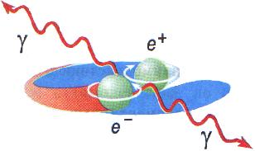

Рис.3. “Единичная” аннигиляция электрона и позитрона с позиции ОН.

Субъективно наблюдаемый электрон и электрическое поле при увеличении степени свободы - объективности - наблюдателя оказывается неразрывно связанным с магнитным полем и позитроном.

Кроме того, данная схема показывает момент перехода массы электрона и позитрона (или гравитационного поля) в электромагнитное.

Самой наглядной иллюстрацией данного тезиса является ядерный взрыв, при котором масса частицы (гравитационное поле) переходит в излучение (электромагнитное поле).

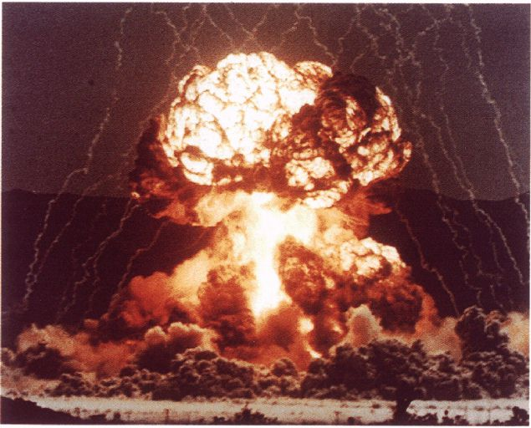

Рис.4. “Массовая” аннигиляция с позиции покойного ныне наблюдателя.

Таким образом, гравитационное поле ИЯ следует рассматривать как антипод электромагнитного поля этого же ИЯ.

Вернёмся к рис.1.

При ограниченном, отдельном рассмотрении электромагнитного поля мы видим, что электрическое и магнитное поля симметричны: они являются причиной и следствием друг друга, взаимно переходят друг в друга и взаимно компенсируют друг друга.

Попытка выйти за пределы данного ограничения приводит наблюдателя к необходимости найти причины возникновения электромагнитного поля, или симметричный данному полю антипод.

Изображённый на рисунке 1 улыбающийся электрон напоминает нам, что он обладает не только красным носом – символом здорового электрического поля, но и некоторой массой – гравитационным полем.

А схема аннигиляции электрона и позитрона (рис.3) дает достаточно объективный ответ на данный вопрос. Причиной возникновения электромагнитного поля является так называемый дефект масс, или гравитационное поле. И наоборот, возникновение пары частица-античастица требует "дефекта энергии", электромагнитного поля.

Сомнения по данному тезису давно развеяны в результате известных экспериментов.

Да и при внимательном анализе уравнения Максвелла-Эйнштейна E=mc2, которому впору присвоить звание “Народная мудрость”, взаимная симметрия массы и энергии узаконена знаком равенства между ними.

Вывод о том, что гравитационное и электромагнитные поля являются симметричными антиподами, очевиден.

Однако, следуя принципу "кашу маслом не испортишь", рассмотрим другие варианты наблюдения этой симметрии.

Для гамма-кванта электрического поля процесс аннигиляции будет субъективно выглядеть, как симметричное ему самому явление: взаимодействие гравитационного поля с магнитным. Или как электрическое поле-антипод, результат "вычитания" (или наложения) гравитационного и магнитного компонентов акта аннигиляции.

Для гамма-кванта магнитного поля аннигиляция будет иметь вид его собственного антипода, как результата наложения гравитационного и электрического полей.

Для более объективного наблюдателя - совокупности электрического и магнитного гамма-квантов, гравитационное поле будет наблюдаться, как антипод, антиэлектромагнитное поле. Или, антигравитационным полем является хорошо известное нам электромагнитное.

При условном разделении явления на устойчивую сердцевину ядра (гравитационное поле) и оболочку (электромагнитное поле), можно сказать, что гравитационное поле (материя) является завершённым состоянием предыдущего этапа эволюции электромагнитного поля.

Справедливо и обратное.

В данном контексте рис.2 можно представить следующим образом:

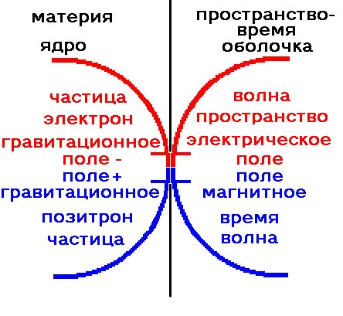

Рис.5. Ядро и оболочка.

В свете вышеприведенных рассуждений, эволюцию атомов химических элементов можно представить, как последовательный переход оболочки (при её завершении на каждом уровне) в ядро. Или как переход электромагнитного поля оболочки в гравитационное поле ядра.

ТСП рассматривает электромагнитное поле, как субъективно наблюдаемое пространство-время. И, введя в оборот синоним гравитационного поля, – материю – получим: эволюция ИЯ сводится к последовательному переходу субъективно наблюдаемого пространства-времени в объективную относительно его материю.

Итак, пространство-время – это субъективно наблюдаемое электромагнитное поле Индивидуального Явления. А материя – это объективно наблюдаемое пространство-время предыдущих завершённых уровней эволюции (ядра) этого же Индивидуального Явления.

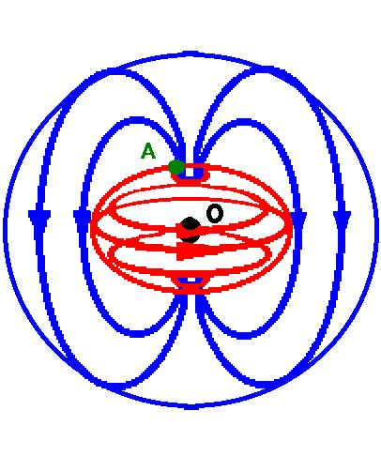

Рис.6. Субъект А в гравитационном и электромагнитном полях.

На рис.6 условный субъект А является Субъективным наблюдателем электромагнитного, подвижного, валентного поля – пространства-времени – (красные и синие вихри) и Объективным наблюдателем гравитационного поля своего более низкого уровня эволюции (устойчивой сердцевины ядра) в условно ограниченном Индивидуальном Явлении.

Гравитационное поле, материя существует вне пространства и времени субъекта А, а относительно этого пространства и времени. И, если валентную, живую оболочку назвать бытием субъекта А, то материальное ядро следует назвать небытиём. Или наоборот. Вселенная, как ОН, возражать не будет. Чего не скажешь о субъекте А. Умирать, переходить в ядро, не хочется, но придётся. Только умирать – не значит исчезать. Затейливые ребята и в ядре скучать не будут. Подумаешь, нет вчерашнего пространства-времени! В Сибири колорадского жука тоже нет. Но местные жители не особо печалятся: лишь бы хлеб белым был, а икра – пускай хоть чёрная будет.

К величайшей радости приверженцев Марксистско-Ленинского учения, должен констатировать, что прозорливость Ленина воистину велика! В его определение о том, что материя – это объективная реальность, данная нам в (субъективных – прим. автора) ощущениях, добавить почти нечего.

Сегодняшняя материя – это вчерашние наши ощущения, субъективно воспринимаемые, как наблюдение пространства-времени. А Вселенная “здесь и сейчас”– это квант аннигиляции материи и пространства-времени в данном контексте.

Думаю, что игра в термины между философами и физиками должна закончиться ничьей. Так же, как и игра между материалистами и идеалистами. Во Вселенной объективно нет первых и последних, причины и следствия.

Все процессы симметричны.

Переход пространства-времени в материю наблюдается со всё большей степенью объективности при переходе от активной, валентной, живой оболочки к Основополагающему Кванту ядра явления. Умница Фрейд подробно описал постепенность подобных переходов в “Лекциях о психоанализе”.

Модная физика в своё время незаслуженно оттеснила “философские” дисциплины от лидерства в описании окружающего нас мира. И зря. Введённый в оборот Бором принцип дополнительности при описании “элементарных” частиц с таким же успехом применялся Фрейдом при описании психических явлений. А явление “вытеснения” полностью попадает под “юрисдикцию” СТО Эйнштейна. Относительность – она и в Африке относительность. Но об этом – в следующий раз.

Отдельной темой мы ещё рассмотрим гравитационное поле, как существующую относительно “нашего” пространства-времени реальность. Ещё раз подчеркну – относительно, а не в границах. Можно ещё назвать гравитационное поле, существующее вне “нашего” пространства и времени, наблюдаемого нами субъективно, скрытым параметром, проецирующимся на наблюдателя в “точку” О (рис.6). Но это уже не так важно.

На данный момент важно отчётливо разделять результаты наблюдения на субъективные и объективные варианты одного и того же явления. И степень симметрии субъектов наблюдаемого ИЯ свидетельствует о степени объективности наблюдателя.